БЕЛОРУССКИЙ ГОСУДАРСТВЕННЫЙ УНИВЕРСИТЕТ
Факультет прикладной математики и информатики
Кафедра технологий программирования

Лабораторная работа №2
Коммуникация в многоконтейнерных системах
По дисциплине «Непрерывное интегрирование и сборка
программного обеспечения»

Студент: группа 13
Худайбердиев Хемраберди

Подготовила: Терех В. С.
Ст. преподаватель кафедры ТП

Минск, 2026 г.
1. Цель работы
Проектирование распределенных систем и реализация коммуникации между их компонентами.
2. Задание и вариант
В соответствии с критериями оценивания для группы 13 выполнено:
- Задание 1 (Вариант 7): Разработка распределенного приложения из двух сервисов (обмен данными через связанные тома).
- Задание 2 (Упражнение 2.2): Асинхронная коммуникация в распределенных системах на основе брокера сообщений RabbitMQ (уроки 1-3 на языке Python).
3. Ход выполнения работы и результаты тестирования
Задание 1. Разработка простейшего распределенного приложения
- Склонирован git-репозиторий и создана рабочая ветка task1.
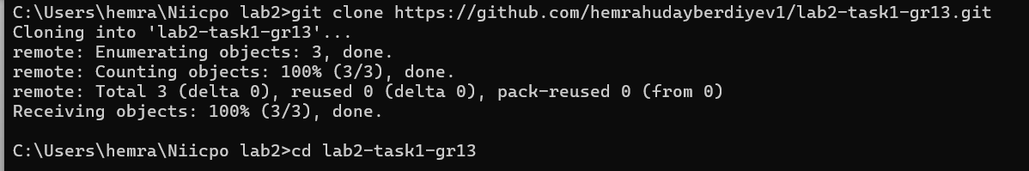

- Создана требуемая структура каталогов (data, result, result-1, worker1, worker2) и файлы конфигурации (compose.yaml, Dockerfile, .gitignore).
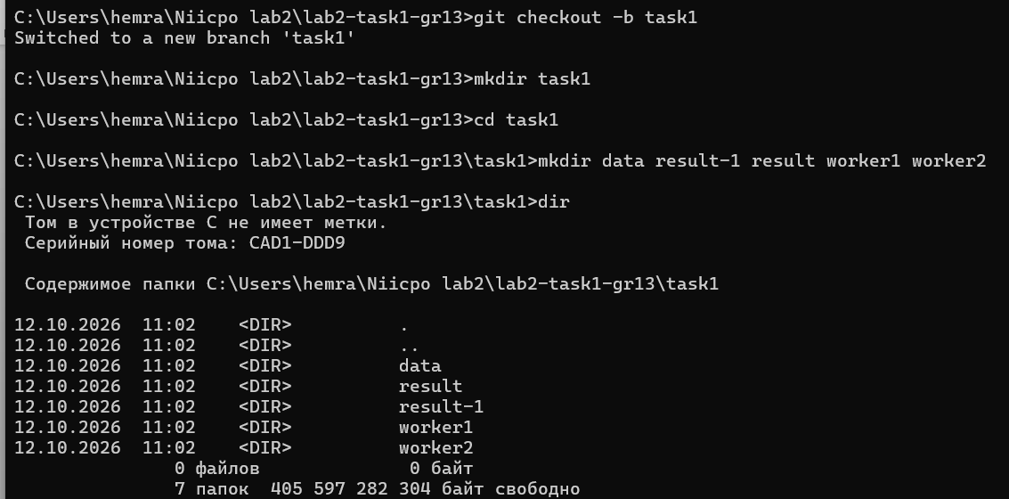
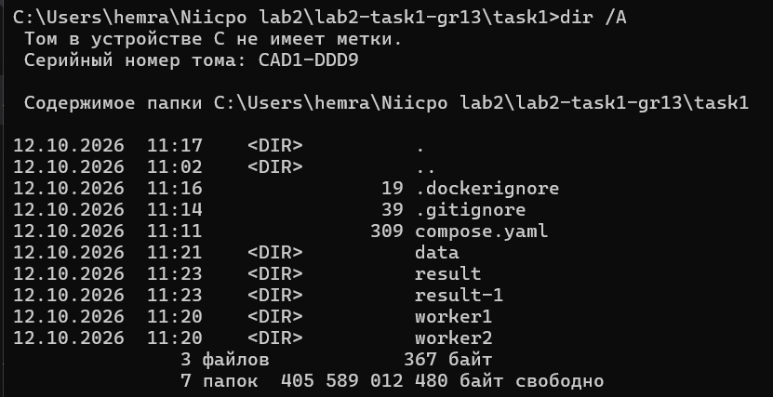
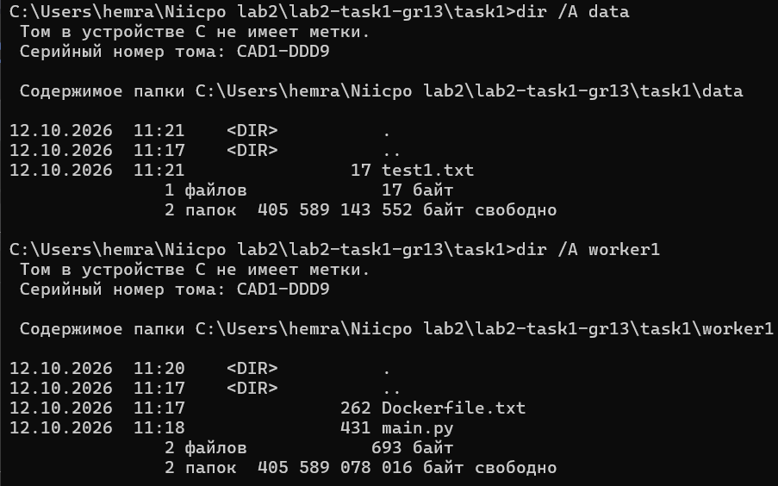

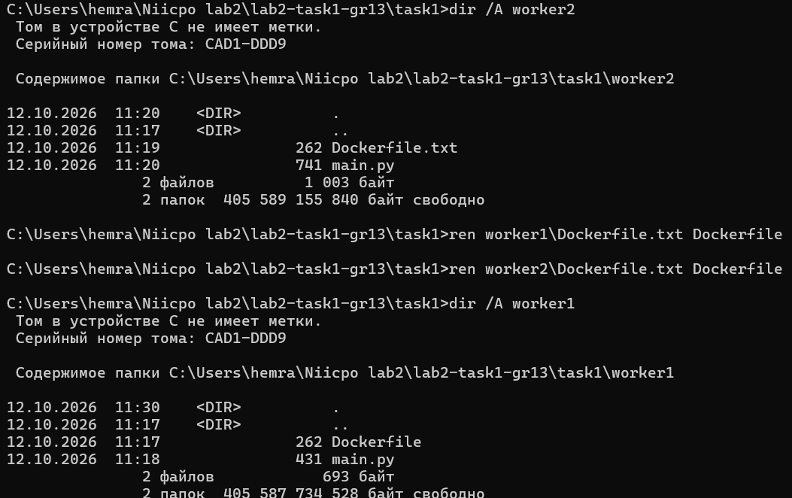
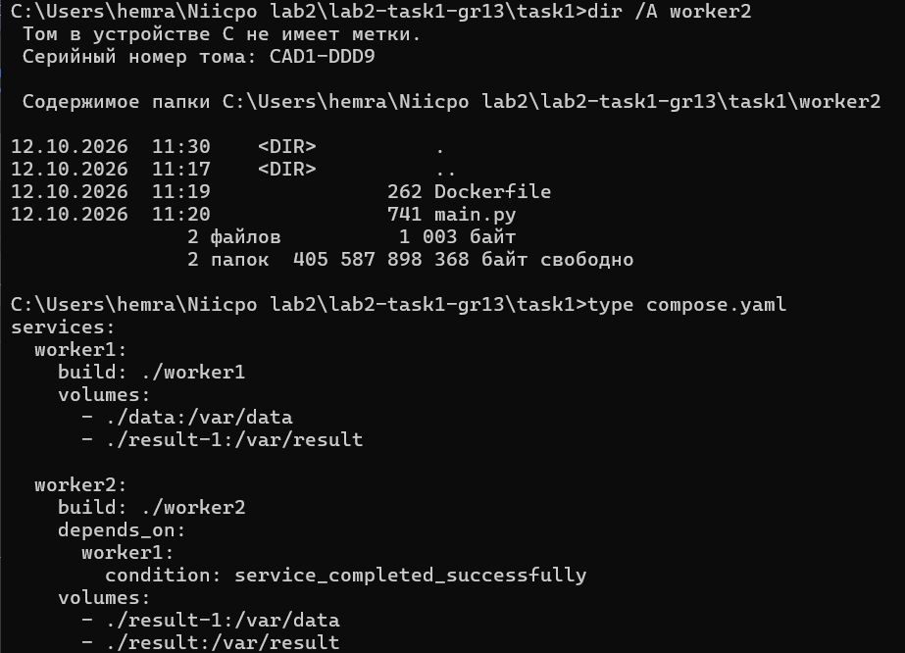

- Инфраструктура успешно собрана и запущена командой docker compose up --build.
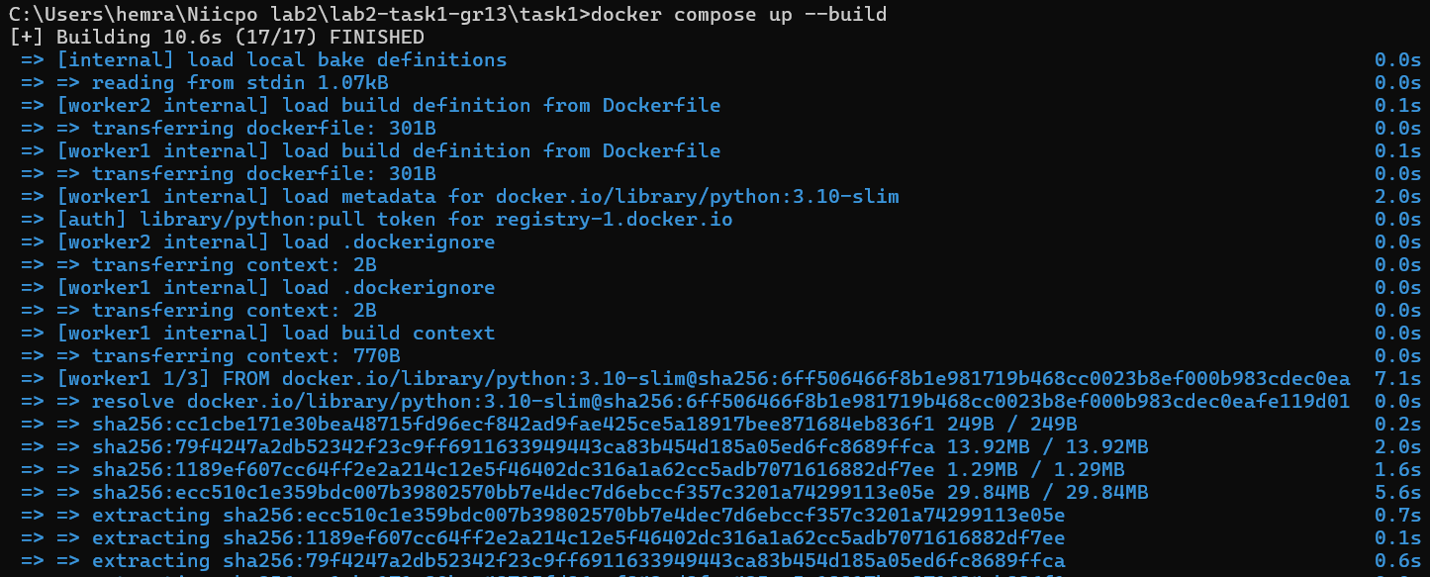
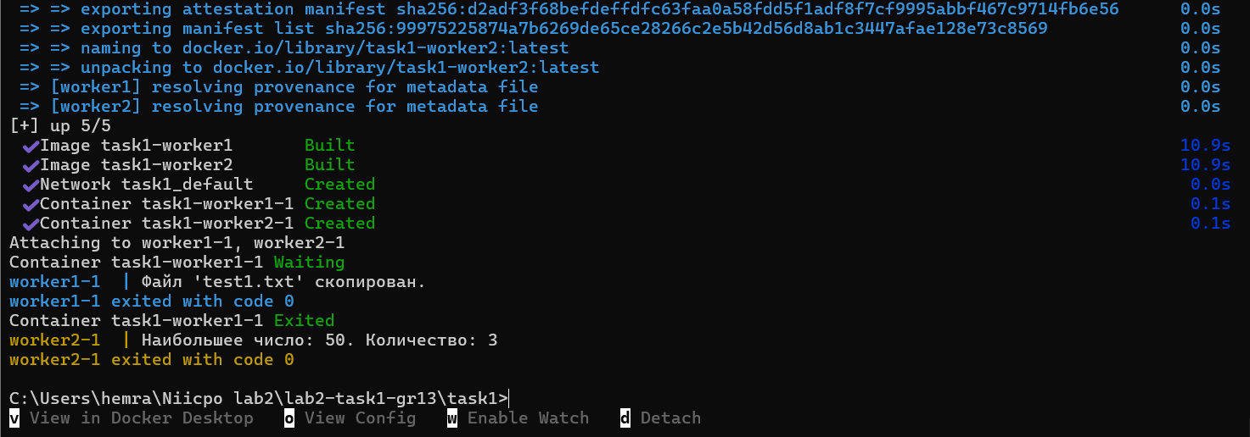

- Результат работы:
  - Контейнер worker1 успешно выбрал случайный исходный файл test1.txt и скопировал его в промежуточный том result-1.
  - Контейнер worker2 дождался завершения работы первого, успешно прочитал данные, нашел наибольшее число (50) и подсчитал количество его повторений (3). Результат корректно выведен в консоль и сохранен в итоговый файл result.txt. Ветка успешно зафиксирована в git.
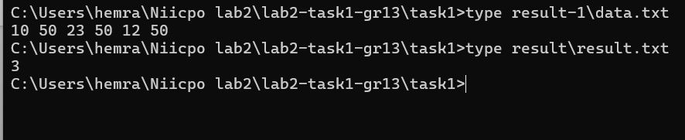

Задание 2. Асинхронная коммуникация на основе брокера сообщений (Упражнение 2.2)
- Создана ветка task2 и каталог task2-2.
- Брокер RabbitMQ успешно развернут в Docker-контейнере rabbitmq:3-management (команда docker compose up -d). Продемонстрирован успешный доступ к веб-интерфейсу управления брокером на порту 15672 (вкладка Overview).
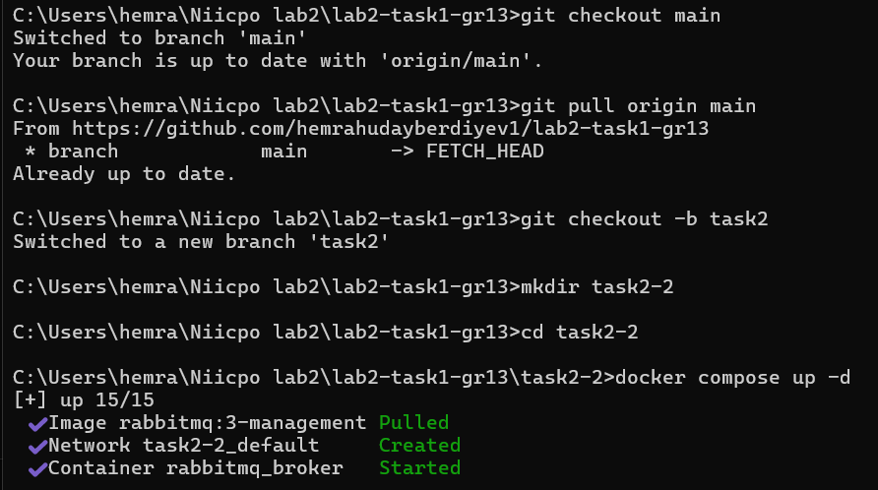
- Установлена библиотека pika для работы с RabbitMQ на Python.
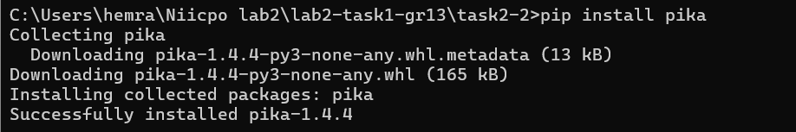
- Проверка работы скриптов:
  - Урок 1 (Hello World): Продемонстрирована базовая отправка и получение сообщения в очередь hello. Получатель успешно вывел [x] Received b'Hello World!'.
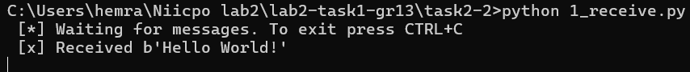
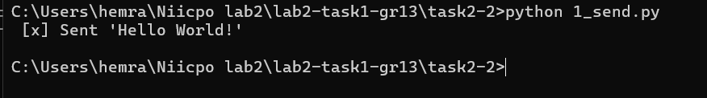

  - Урок 2 (Work Queues): Продемонстрирована балансировка нагрузки. Запущены два независимых процесса-воркера (Consumer). При отправке трех разных задач («Первая задача.», «Вторая задача...», «Третья задача..») брокер корректно и равномерно распределил их между двумя открытыми терминалами воркеров.
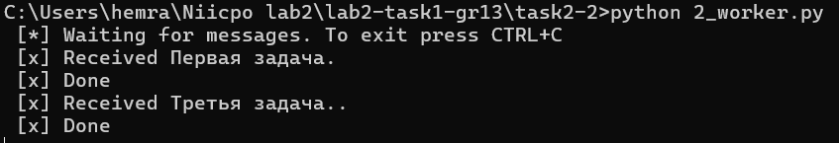
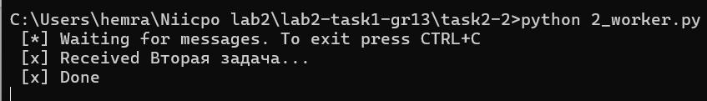
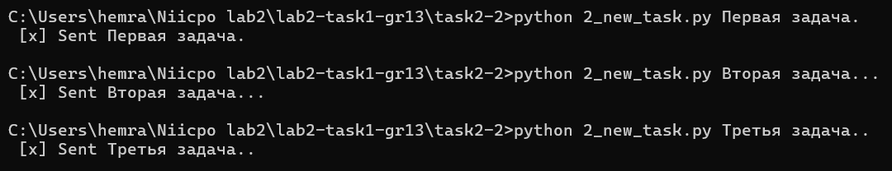
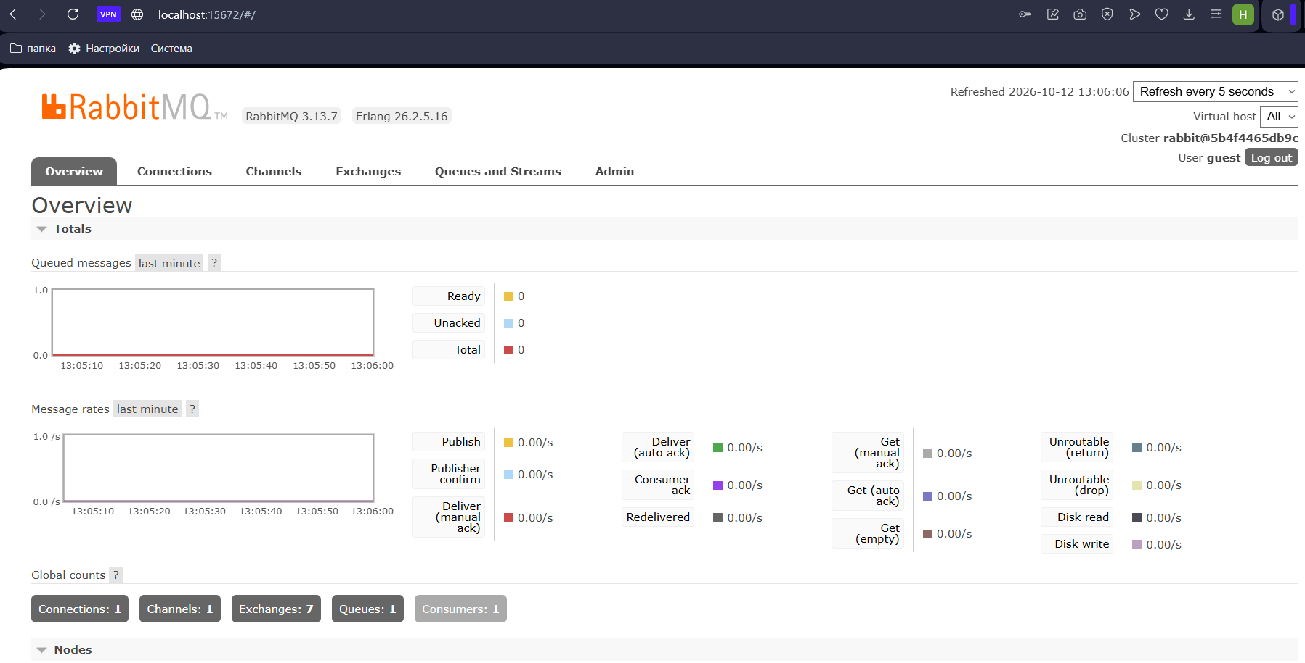

  - Урок 3 (Publish/Subscribe): Продемонстрирован паттерн массовой рассылки через точку обмена типа fanout. Сообщение «Внимание, системная ошибка!» было отправлено один раз, но успешно и одновременно доставлено во все запущенные терминалы подписчиков с корректным декодированием кириллицы.

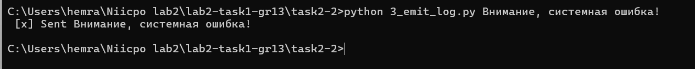
Ответы на контрольные вопросы
- Что такое обмен сообщениями (messaging)...? Это архитектурный паттерн асинхронного взаимодействия, при котором компоненты обмениваются данными без прямой жесткой связи друг с другом. Решает проблемы связности (coupling), масштабируемости и отказоустойчивости.
- Что такое брокер сообщений? Промежуточное ПО, выступающее в роли почтового отделения. Принимает, маршрутизирует, хранит и доставляет сообщения от отправителей (producers) к получателям (consumers).
- Основные шаблоны обмена сообщениями: Point-to-Point (один к одному через очередь), Publish/Subscribe (один ко многим), Request-Reply (запрос-ответ, эмуляция RPC).
- Определение RabbitMQ: RabbitMQ — это надежный брокер сообщений с открытым исходным кодом, реализующий расширенную маршрутизацию.
- Какой протокол лежит в основе RabbitMQ? AMQP 0-9-1 (Advanced Message Queuing Protocol).
- Сообщения записываются в... Очереди (queues).
- Точка обмена (exchange): Маршрутизатор брокера, который принимает сообщения от продюсера и решает, в какие очереди их направить на основе правил.
- Binding в RabbitMQ: Правило маршрутизации, которое связывает exchange с конкретной очередью.
- Routing Key в RabbitMQ: Ключ маршрутизации (атрибут/метка сообщения), который exchange использует для определения подходящей очереди согласно правилам Binding.
- Процесс маршрутизации: Продюсер -> отправляет сообщение в Exchange -> Exchange проверяет Binding и Routing Key -> направляет в подходящую Очередь -> Потребитель забирает сообщение.
- Распараллелить обработку по воркерам: Нужно использовать один общий обменник (часто Direct по умолчанию) и одну общую очередь, из которой читают несколько параллельных потребителей.
- Типы точек обмена: Direct (по точному совпадению ключа), Topic (по маске/шаблону ключа), Fanout (рассылка во все привязанные очереди), Headers (маршрутизация по заголовкам).
- Продюсер отправляет сообщение в... Exchange (точку обмена).
- Предотвратить потребление устаревших данных: Настроить время жизни сообщения (TTL — Time-To-Live).
- Принцип очередей: По принципу FIFO (First-In-First-Out — первым пришел, первым ушел).
- Назначение Server (Node): Физический или виртуальный узел, на котором работает приложение RabbitMQ.
- Virtual Host (Vhost): Логический раздел брокера, изолирующий очереди, обменники и права доступа (подобно виртуальным серверам в Nginx).
- Подтверждение сообщений (ack): Сигнал от потребителя брокеру, что сообщение успешно обработано и его можно безопасно удалить из очереди.
- Durable vs Transient: Durable-очереди сохраняются на диск и восстанавливаются после перезагрузки брокера. Transient-очереди существуют только в оперативной памяти.
- Dead Letter Exchange (DLX): Обменник, куда перенаправляются «мертвые» сообщения (отклоненные, истекшие по TTL или из переполненных очередей) для последующего анализа.
- Priority Queue: Очередь, позволяющая задавать приоритет сообщениям, чтобы более важные задачи обрабатывались первыми, нарушая стандартный принцип FIFO.
- Apache Kafka: Распределенная платформа потоковой передачи данных (распределенный журнал событий). В отличие от брокеров, хранит данные на диске длительное время и позволяет потребителям самим управлять смещением (offset).
- Архитектура Kafka: Broker — сервер Kafka; Topic — категория сообщений (журнал); Partition — часть топика, обеспечивающая масштабируемость.
- Consumer Group: Группа потребителей, совместно читающих один топик. Позволяет распараллелить чтение (каждая партиция читается только одним consumer внутри группы).
- Replica (Leader vs Follower): Реплика — копия данных. Leader обрабатывает все запросы на чтение и запись. Follower только пассивно синхронизирует данные для обеспечения отказоустойчивости.
- ZooKeeper / KRaft: Координатор кластера. Хранит метаданные, выбирает лидеров партиций и отслеживает работоспособность брокеров.
- Kafka Streams: Полноценная библиотека для сложной потоковой обработки данных в реальном времени (агрегации, джойны), а не просто отправка/прием сообщений.
- Отличия RabbitMQ и Kafka: RabbitMQ — "умный брокер, глупый клиент" (сам маршрутизирует и пушит данные, удаляет после ack). Kafka — "глупый брокер, умный клиент" (работает как append-only лог на диске, клиенты сами вытягивают данные).
- Сценарии использования: RabbitMQ лучше подходит для сложной маршрутизации микросервисов и выполнения конкретных задач (RPC). Kafka — для аналитики, обработки больших данных, трекинга событий и агрегации логов в реальном времени.
- Можно ли использовать вместе? Да. RabbitMQ используется для синхронных/асинхронных бизнес-команд между сервисами, а Kafka может параллельно собирать логи и метрики со всех этих сервисов для аналитики.

